# Risultati

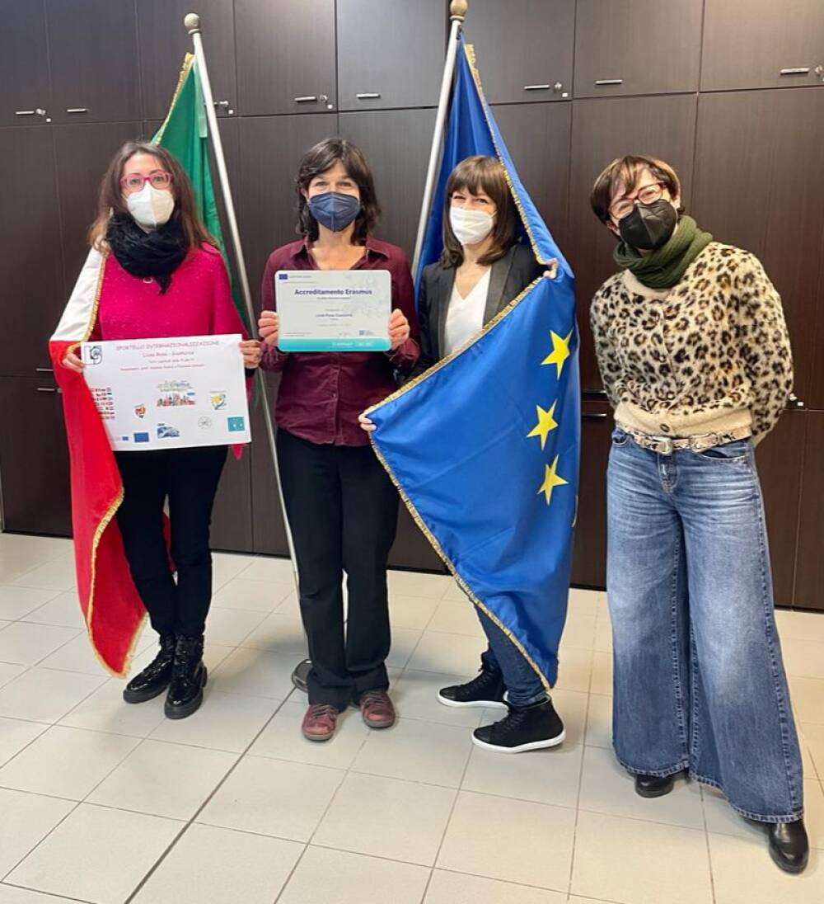

Da anni il Liceo "Rosa-Gianturco" è impegnato in partenariati strategici e collabora con un'ampia rete di scuole ed enti di formazione di alto profilo in tutta Europa.

L'accreditamento rappresenta, dunque, un "grande riconoscimento" per l'impegno e la professionalità di tutto il personale della scuola, nella realizzazione di percorsi di qualità, anche a livello internazionale.

Esso consente di costruire un percorso esattamente corrispondente alle esigenze della comunità scolastica, attraverso la scelta dei partner e delle attività da svolgere con loro. La flessibilità, che lo caratterizza, responsabilizza maggiormente l'istituto nell'analisi dei bisogni, nella valutazione di un percorso corrispondente a quei bisogni e nell'adattamento costante ai cambiamenti.

Attraverso gli strumenti di contatto che la Commissione Europea mette a disposizione, è possibile incontrare nuovi partner e progettare con loro, in modo agile e veloce, percorsi internazionali di vario contenuto, durata, articolazione.

In qualsiasi momento è possibile rivedere e rimodulare le proprie azioni, in vista degli obiettivi cardine individuati alla presentazione.

Call 2021

Il progetto ha beneficiato dell’estensione a 24 mesi, per cui le attività sono state svolte dal 1 settembre 2021 al 31 agosto 2023. Hanno partecipato 24 studenti e 4 docenti per mobilità brevi di gruppo di 15 giorni, e 2 docenti di disciplina non linguistica, per corsi di aggiornamento di lingua inglese ai fini CLIL.

Sono stati ospitati in stage 6 alunni e 2 docenti.

Il progetto ha ricevuto valutazione positiva, e conseguente approvazione, dalla Commissione Europea.

I risultati più evidenti sono: miglioramento nelle competenze linguistiche, in L2 e L3; incremento del numero di iscritti ai corsi per certificazioni linguistiche organizzati dalla scuola; incremento dell’interesse degli studenti e di tutta la comunità scolastica alla progettazione europea; istituzione di proficui rapporti di interscambio con scuole dell’UE.

Call 2022

Il progetto ha beneficiato dell’estensione a 24 mesi, per cui le attività sono state svolte dal 1giugno 2022 al 31 maggio 2024. Hanno partecipato 61 studenti, 11 docenti e il Dirigente Scolastico per mobilità brevi di gruppo di 15 giorni (2 mobilità), 12 giorni (1 mobilità) e 7 giorni (3); 6 studenti e 3 docenti accompagnatori per le mobilità lunghe, di 5 settimane; 2 docenti, per job shadowing di 2 e 5 giorni; 1 docente di lingua inglese per un corso di aggiornamento di 15 giorni.

Sono stati ospitati per job-shadowing 11 docenti; in stage senza scambio 8 alunni e 2 docenti; in stage con scambio in famiglia 21 studenti.

Il rapporto finale è in fase di preparazione. Deve essere consegnato entro il 31 luglio 2024 e, in seguito, valutato dalla commissione europea.

I risultati più evidenti sono: miglioramento nelle competenze linguistiche, in L2 e L3; incremento del numero di iscritti ai corsi per certificazioni linguistiche organizzati dalla scuola; incremento degli scambi lunghi e degli scambi in famiglia, con conseguente maggiore coinvolgimento delle comunità locali; consolidamento dei rapporti di partnership con scuole dell’UE; incremento dell’accoglienza in stage di studenti e, soprattutto, di docenti in job-shadowing; coinvolgimento dello staff (DS; DSGA).